Dotkněte se inovací CZ.1.07/1.3.00/51.0024

Základní škola Gabry a Málinky Štítná nad Vláří, okres Zlín

Název projektu | Dotkněte se inovací
Registrační číslo projektu | CZ.1.07/1.3.00/51.0024
Pořadové číslo výstupu | 15.
Název materiálu | Ekabinet v přírodopisu - přehled
Vzdělávací oblast | Člověk a příroda
Vzdělávací obor | Přírodopis
Klíčová slova | Přírodopis, ekabinet
Autor | Hana Bartošová
Použité zdroje | EDULOGY, S.R.O.. www.ekabinet.cz [online]. [cit. 27.4.2015]. Dostupný na WWW: www.ekabinet.cz

- Přístup k výukovému systému Ekabinet a jeho jednotlivým částem

www.ekabinet.cz

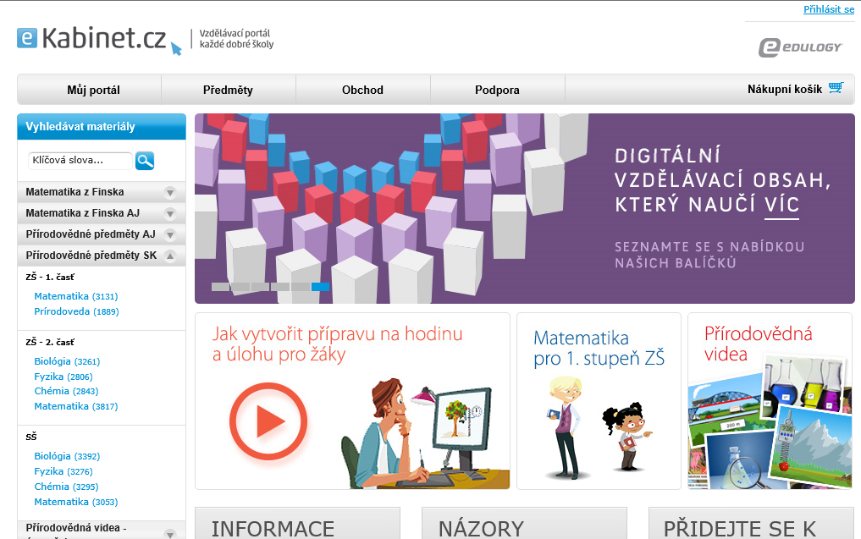

- Přírodopis v Ekabinetu

Přístup:
www.ekabinet.cz ► Prírodovedné predmety SK ► ZŠ část 2 ► Biológia

Obsah:

I. Bunka – základná jednotka živých organizmov
1. Stavba rastlinných a živočíšnych buniek
2. Mikroskopy a veľkosť buniek
3. Chemické zloženie buniek
4. Jadro ako zdroj genetického materiálu
5. Bunkové delenie
6. Diferenciácia buniek
7. Transport molekúl cez biomembrány
8. Metabolické procesy v bunke
9. Rastlinné pletivá
10. Živočíšne tkanivá

II. Rozmanitosť živých organizmov
11. Klasifikácia živých organizmov
12. Prokaryotické organizmy, prvoky a huby
13. Rastliny
14. Bezstavovce
15. Rozmnožovanie bezstavovcov
16. Stavovce
17. Rozmnožovanie stavovcov
18. Vírusy

III. Krvný obeh
19. Krv
20. Krvné cievy
21. Krvné skupiny a Rh-faktor
22. Obehová sústava
23. Vplyv telesnej záťaže na činnosť obehovej sústavy
24. Rizikové faktory srdcového infarktu

IV. Výživa
25. Živiny
26. Zažívací trakt človeka
27. Trávenie
28. Vstrebávanie

V. Dýchacia sústava
29. Dýchacia sústava
30. Bunkové dýchanie a tvorba energie

VI. Nervová sústava
31. Nervová sústava ako príjemca podnetov z prostredia
32. Nervová sústava
33. Periférna nervová sústava
34. Reflexné odpovede nervovej sústavy
35. Zmyslové orgány
36. Oko a ucho

VII. Hormóny
37. Hormóny a žľazy s vnútornou sekréciou
38. Hormonálna regulácia metabolických procesov
39. Pohlavné hormóny

VIII. Pohybová sústava človeka
40. Kostrová sústava
41. Kostrové svaly

IX. Homeostáza
42. Homeostáza
43. Regulácia množstva a zloženia telesných tekutín v obličkách
44. Termoregulácia

X. Rozmnožovanie človeka
45. Pohlavná sústava
46. Vývin ľudského embrya

XI. Zdravie a choroby
47. Imunitný systém človeka
48. Očkovanie
49. Bakteriálne ochorenia
50. Vírusové ochorenia
51. Vírus ľudskej imunitnej nedostatočnosti (HIV)
52. Antiseptiká a antibiotiká
53. Parazitické ochorenia
54. Účinky drog, cigariet a alkoholu na organizmus

XII. Výživa rastlín
55. Fotosyntéza
56. Minerálna výživa rastlín
57. Pestovanie plodín
58. Mäsožravé rastliny

XIII. Rozmnožovanie rastlín
59. Rozmnožovanie rastlín
60. Klíčenie semena a rast rastliny

XIV. Prenos látok v rastlinách a pohyby rastlín
61. Prenos vody v rastlinách
62. Prenos a ukladanie organických látok v rastlinách
63. Vnímavosť a pohyby rastlín

XV. Premenlivosť organizmov
64. Premenlivosť organizmov
65. Rozmnožovanie a premenlivosť
66. Mutácie ako zdroj premenlivosti organizmov

XVI. Dedičnosť
67. Dedičnosť podľa Mendela
68. Zásady pohlavnej dedičnosti človeka
69. Chromozómová teória dedičnosti
70. Genetické ochorenia
71. Dedičnosť krvných skupín človeka
72. Nukleové kyseliny
73. Gén ako stavebná a funkčná jednotka DNA
74. Mutácie ako zmeny v DNA

XVII. Evolúcia
75. Pôvod života na Zemi
76. Charles Darwin a evolučná teória
77. Evolučné zákony a vznik druhov
78. Dejiny života na Zemi
79. Evolúcia človeka

XVIII. Ako bojujeme proti mikroorganizmom a ako ich využívame
80. Rast baktérií
81. Ochrana potravín pred znehodnotením
82. Biotechnológia v minulosti a v súčasnosti
83. Priemyselné využitie baktérií

XIX. Génové inžinierstvo
84. Génové inžinierstvo a jeho biotechnologické aplikácie
85. Ďalšie využitie génového inžinierstva
86. Genetické modifikácie organizmov

XX. Živé organizmy a ich prostredie
87. Jednotlivec a populácia
88. Konkurencia. Predácia
89. Symbióza
90. Život na súši
91. Život vo vode
92. Prispôsobenie organizmov prostrediu
93. Odlišné spôsoby príjmu potravy cicavcov
94. Človek a životné prostredie
95. Znečisťovanie životného prostredia
96. Skleníkový efekt a ozónová diera
97. Zachovanie prírodných zdrojov

XXI. Tok energie a látok, výmena informácií
98. Ekosystém
99. Potravový reťazec
100. Informácia v prírode
101. Biogeochemické cykly

- Přírodopis v Ekabinetu jako součást přírodovědy v Úrovni 1

Přístup:
www.ekabinet.cz ► Prírodovedné predmety SK ► Úroveň 1 ► Prírodoveda

Obsah:

I. Životné deje a funkcie bunky
1. Živočíšne a rastlinné bunky
2. Orgány kvitnúcich rastlín
3. Špecializované bunky
4. Sústavy orgánov človeka
5. Životné procesy

II. Ľudia ako organizmy
6. Výživa: vyvážená strava
7. Trávenie
8. Vstrebávanie a splodiny látkového metabolizmu
9. Kostra a pohyb
10. Dospievanie
11. Rozmnožovanie ľudí
12. Vývin plodu
13. Dýchanie
14. Fajčenie
15. Bunkové dýchanie
16. Lieky, drogy a zdravie
17. Boj s chorobou

III. Zelené rastliny ako organizmy
18. Výživa rastliny
19. Faktory ovplyvňujúce fotosyntézu
20. Rast rastliny
21. Dýchanie rastlín

IV. Rozmanitosť, klasifikácia a dedičnosť
22. Rozmanitosť
23. Príčiny rozmanitosti
24. Klasifikácia organizmov
25. Dedičnosť

V. Živé organizmy v ich prostredí
26. Udržateľný rozvoj
27. Biotopy
28. Prispôsobenie
29. Prežitie
30. Potravové reťazce
31. Potravová sieť

- Poznámky
  - Z obsahu je patrné, že učivo přírodopisu v systému Ekabinet je trochu jinak strukturované než u nás. Důvodem je skutečnost, že slovenský systém vznikl ze systému polského a polské osnovy se od našich a slovenských liší.
  - Po vyhledání určité části programu jsou pro nás v Čechách použitelné dva typy výukového materiálu – 1. Žiacka lekcia, 2. Učteľská lekcia. Žiacka lekcia je použitelná k samostatné práci žáků na PC nebo tabletech. Učitelské lekce jsou určeny k prezentaci učiva za využití interaktivní tabule případně dataprojektoru (obsah lekce je zpracován větším písmem). Lekce se spouští tlačítkem Náhled.
  - Jednotlivé lekce lze upravovat. Některé z lekcí jsou výborně zpracované a natolik sedí na naše „učivo“, že je lze použít bez úprav a výběru. Některé jsou zpracovány hůře či příliš náročně a u takových lekcí je potřeba pečlivě vybírat, co z nich použijeme.
  - Pro výuku se dají použít i některé z lekcí v úrovni 3.

